### Metody Obliczeniowe w Nauce i Technice

### Zadanie 2b

Interpolacja

Zagadnienie Hermite’a

Mateusz Łopaciński

### Dane techniczne sprzętu

Obliczenia zostały wykonane na komputerze o następujących parametrach:

* Procesor: AMD Ryzen 7 4700U (8 rdzeni, 8 wątków),
* Pamięć RAM: 16 GB 3200 MHz

### Interpolowana funkcja

#### **Wzór funkcji**

Interpolację przeprowadziłem dla poniższej funkcji

$$f\left(x\right)=e^{-k∙sin⁡(mx)}+k∙\sin\left(mx\right)-1$$

**(2.1.1.)**

gdzie

$$k=2$$

$$m=2$$

**(2.1.2.)**

na przedziale

$$x∈[-π, 2π]$$

**(2.1.3.)**

#### **Wykres funkcji**

Rys. 2.2. Wykres badanej funkcji

### Zastosowana metoda interpolacji

#### **Metoda Hermite’a**

W celu wyznaczenia wielomianu interpolacyjnego, przy pomocy metody Hermite’a, skorzystałem z poniższego wzoru na wielomian interpolacyjny $n$. stopnia.

$$H_{n}\left(x\right)=\sum_{l=0}^{n}{b_{l}∙p_{l}\left(x\right)=}\sum_{i=0}^{k}{\sum_{j=0}^{m_{i}-1}{b_{(s\left(i\right)+j)}∙P_{\left(s\left(i\right)+j\right)}(x)}}$$

**(3.1.1.)**

Gdzie $P_{\left(s\left(i\right)+j\right)}(x)$ jest wielomianem postaci:

$$P_{\left(0\right)}\left(x\right)=1$$

$$P_{\left(s\left(i\right)+j\right)}\left(x\right)={\left(x-x_{0}\right)}^{m_{0}}{\left(x-x_{1}\right)}^{m_{1}}∙…∙{\left(x-x_{i-1}\right)}^{m_{i-1}}{\left(x-x_{i}\right)}^{j}$$

dla $i=0,1,…,k j=0,1,…,m_{i}-1$

**(3.1.2.)**

Natomiast $b_{(s\left(i\right)+j)}$ obliczamy, tworząc tablicę ilorazów różnicowych jak w metodzie Newtona oraz umieszczając znane wartości pochodnych w tabeli. Po uzupełnieniu tabeli pozostałymi ilorazami różnicowymi, początkowe wartośći kolejnych kolumn, będą odpowiadały kolejnym wartościom współczynników.

### Wyznaczanie dokładności przybliżenia funkcji przez wielomian

W celu wyznaczenia dokładności, z jaką wielomian przybliża zadaną funkcję $f\left(x\right)$ (daną wzorem **(2.1.1.)**), skorzystałem z wymienionych niżej wskaźników, pozwalających na określenie dokładności. Pomiar dokładności przeprowadzałem, porównując wartości interpolowanej funkcji z wartościami wyznaczonego wielomianu interpolującego dla 1000 równoodległych punktów, rozmieszczonych na całym przedziale $x∈[-π, 2π]$.

#### **Norma z różnicy wartości funkcji i wielomianu**

Norma z różnicy między wartościami funkcji $f\left(x\right)$**(2.1.1.)** a wartościami wyznaczonego wielomianu interpolacyjnego $W(x)$.

$$\left|\left|f\left(x\right)-W\left(x\right)\right|\right|$$

**(4.1.1)**

Powyższy wzór wykorzystałem przy rysowaniu wykresów błędów przybliżenia interpolowanej funkcji przez wielomian.

#### **Największa różnica wartości funkcji i wielomianu**

Największa różnica miedzy wartością przyjmowaną przez funkcję a wartością wielomianu interpolacyjnego.

$$⁡\max_{k}\{\left|f\left(x_{k}\right)-W\left(x_{k}\right)\right|\}$$

**(4.2.1)**

#### **Suma kwadratów różnic funkcji i wielomianu**

Suma kwadratów różnic między wartościami funkcji i wielomianu interpolacyjnego.

$$⁡\sum_{i=1}^{N}{{(f\left(x_{i}\right)-W\left(x_{i}\right))}^{2}}$$

**(4.3.1)**

### Rezultaty dla wybranych liczb węzłów

#### **Dla 3, 4 oraz 7 węzłów**

#### **Równomierny rozkład węzłów**

Możemy zauważyć, że w przypadku równomiernego rozłożenia węzłów interpolacji, jeżeli liczba węzłów jest równa 3, 4 lub 7, wartość interpolowanej funkcji zawsze wynosi 0 (sytuacja analogiczna jak w przypadku interpolacji Newtona i Lagrange’a).

* **Dla 3 węzłów**

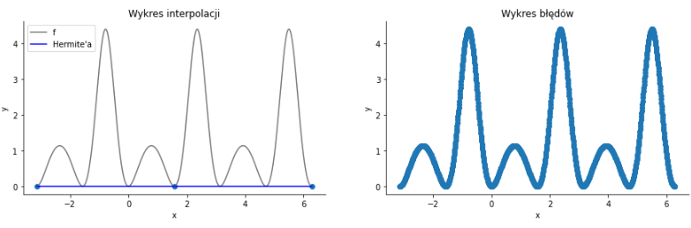

Rys. 5.1.1.1. Wykres wielomianu interpolacyjnego i błędów przybliżenia dla 3 węzłów

|  |  |
| --- | --- |
|  | Wartości błędów |
| Największy bezwzględny błąd | 4.388914 |
| Suma kwadratów różnic | 3376.823725 |

Tabela. 5.1.1.1. Błędy przybliżenia dla równomiernego rozkładu 3 węzłów

* **Dla 4 węzłów**

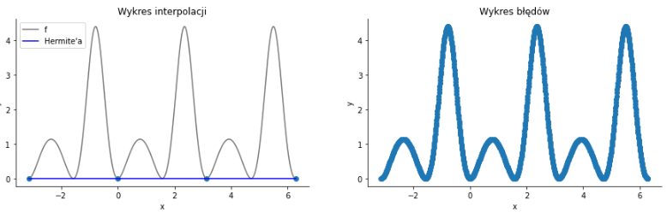

Rys. 5.1.1.2. Wykres wielomianu interpolacyjnego i błędów przybliżenia dla 4 węzłów

|  |  |
| --- | --- |
|  | Wartości błędów |
| Największy bezwzględny błąd | 4.388914 |
| Suma kwadratów różnic | 3376.823725 |

Tabela. 5.1.1.2. Błędy przybliżenia dla równomiernego rozkładu 4 węzłów

* **Dla 7 węzłów**

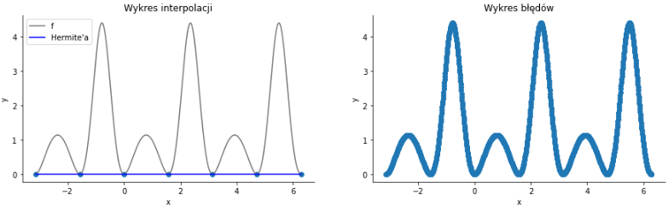

Rys. 5.1.1.3. Wykres wielomianu interpolacyjnego i błędów przybliżenia dla 7 węzłów

|  |  |
| --- | --- |
|  | Wartości błędów |
| Największy bezwzględny błąd | 4.388914 |
| Suma kwadratów różnic | 3376.823725 |

Tabela. 5.1.1.3. Błędy przybliżenia dla równomiernego rozkładu 7 węzłów

#### **Rozkład węzłów zgodnie z zerami wielomianu Czebyszewa**

W przypadku rozkładu zgodnego z zerami wielomianu Czebyszewa, widzimy, że wielomiany interpolacyjne nie są wciąż dokładnie dopasowane do wykresu funkcji $f\left(x\right)$**(2.1.1.)**, jednakże dokładność dopasowania rośnie wraz ze wzrostem liczby węzłów.

* **Dla 3 węzłów**

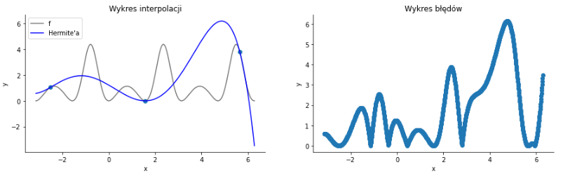

Rys. 5.1.2.1. Wykres wielomianu interpolacyjnego i błędów przybliżenia dla 3 węzłów

|  |  |
| --- | --- |
|  | Wartości błędów |
| Największy bezwzględny błąd | 6.149714 |
| Suma kwadratów różnic | 5654.884421 |

Tabela. 5.1.2.1. Błędy przybliżenia dla 3 węzłów Czebyszewa

* **Dla 4 węzłów**

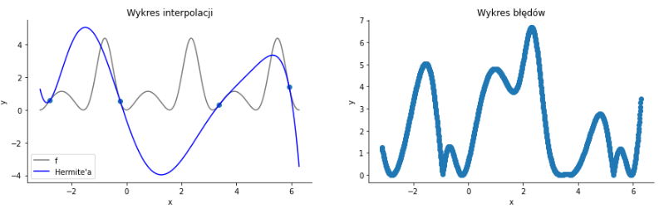

Rys. 5.1.2.2. Wykres wielomianu interpolacyjnego i błędów przybliżenia dla 4 węzłów

|  |  |
| --- | --- |
|  | Wartości błędów |
| Największy bezwzględny błąd | 6.675620 |
| Suma kwadratów różnic | 8587.325417 |

Tabela. 5.1.2.2. Błędy przybliżenia dla 4 węzłów Czebyszewa

* **Dla 7 węzłów**

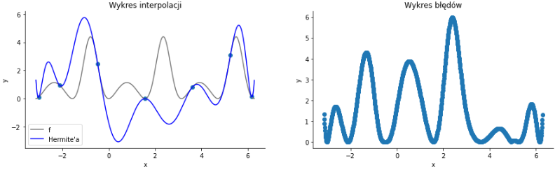

Rys. 5.1.2.3. Wykres wielomianu interpolacyjnego i błędów przybliżenia dla 7 węzłów

|  |  |
| --- | --- |
|  | Wartości błędów |
| Największy bezwzględny błąd | 5.979030 |
| Suma kwadratów różnic | 4751.202980 |

Tabela. 5.1.2.3. Błędy przybliżenia dla 7 węzłów Czebyszewa

#### **Dla 8 węzłów**

#### **Równomierny rozkład węzłów**

Dla 8 węzłów, po raz pierwszy możemy zaobserwować wystąpienie efektu Runge’go. Widzimy więc, że na krańcach przedziału, wielomian zaczyna przyjmować wartości znacznie odbiegające od oczekiwanych (od wartości interpolowanej funkcji).

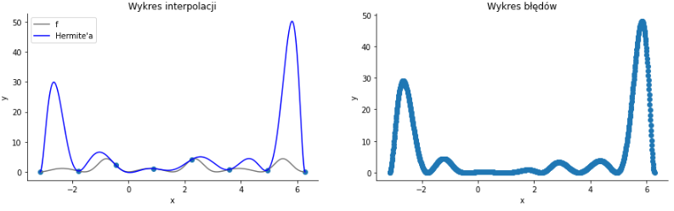

Rys. 5.2.1.1. Wykres wielomianu interpolacyjnego i błędów przybliżenia dla 8 węzłów

Możemy zaobserwować również kilkukrotny wzrost błędów (największego i sumy kwadratów różnic) względem poprzednich dopasowań.

|  |  |
| --- | --- |
|  | Wartości błędów |
| Największy bezwzględny błąd | 47.932566 |
| Suma kwadratów różnic | 157812.800962 |

Tabela. 5.2.1.1. Błędy przybliżenia dla równomiernego rozkładu 8 węzłów

#### **Rozkład węzłów zgodnie z zerami wielomianu Czebyszewa**

W przypadku węzłów rozłożonych zgodnie z zerami wielomianu Czebyszewa, efekt Runge’go nie występuje dla 8 węzłów.

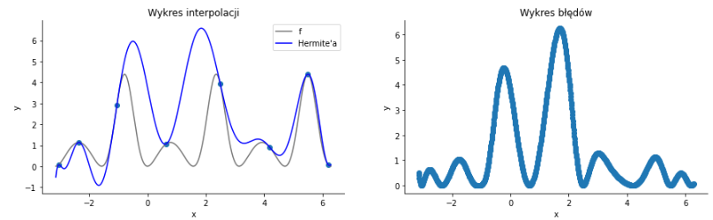

Rys. 5.2.2.1. Wykres wielomianu interpolacyjnego i błędów przybliżenia dla 8 węzłów

W przypadku węzłów Czebyszewa, wraz ze wzrostem liczby węzłów interpolacyjnych, rośnie dokładność przybliżenia funkcji $f\left(x\right)$**(2.1.1.)** przez wielomian interpolujący.

|  |  |
| --- | --- |
|  | Wartości błędów |
| Największy bezwzględny błąd | 47.932566 |
| Suma kwadratów różnic | 157812.800962 |

Tabela. 5.2.2.1. Błędy przybliżenia dla 8 węzłów Czebyszewa

#### **Dla 21 węzłów**

#### **Równomierny rozkład węzłów**

Dla 21 równomiernie rozmieszczonych węzłów, obserwujemy znaczące nasilenie się efektu Runge’go.

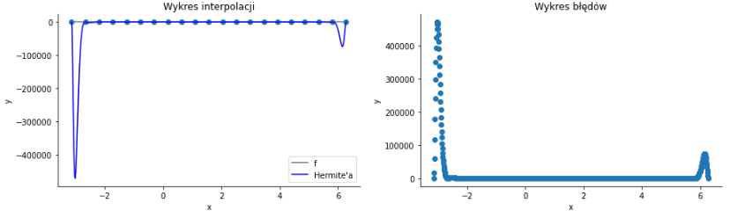

Rys. 5.3.1.1. Wykres wielomianu interpolacyjnego i błędów przybliżenia dla 21 węzłów

Widzimy również, że wartości błędów bardzo wzrosły w porównaniu do błędów interpolacji dla 8 równomiernie rozmieszczonych węzłów.

|  |  |
| --- | --- |
|  | Wartości błędów |
| Największy bezwzględny błąd | 471539.389526 |
| Suma kwadratów różnic | 3249835390329.863281 |

Tabela. 5.3.1.1. Błędy przybliżenia dla równomiernego rozkładu 21 węzłów

#### **Rozkład węzłów zgodnie z zerami wielomianu Czebyszewa**

Dla węzłów Czebyszewa widzimy, że dokładność przybliżenia wielomianu bardzo maleje dla wartości z górnego krańca przedziału. Jest to efekt skumulowania się błędu zaokrąglenia podczas wyliczania wartości wielomianu w tych punktach.

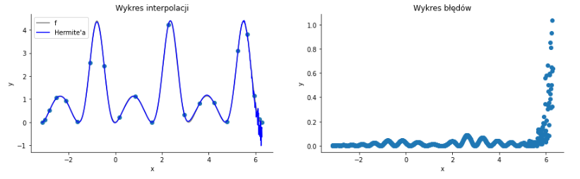

Rys. 5.3.2.1. Wykres wielomianu interpolacyjnego i błędów przybliżenia dla 21 węzłów

|  |  |
| --- | --- |
|  | Wartości błędów |
| Największy bezwzględny błąd | 1.034106 |
| Suma kwadratów różnic | 9.313506 |

Tabela. 5.3.2.1. Błędy przybliżenia dla 21 węzłów Czebyszewa

#### **Dla 30 węzłów**

Dla 30 węzłów, w przypadku rozkładu równomiernego, nasila się efekt Runge’go, natomiast w przypadku rozkładu Czebyszewa, bardzo szybko rośnie błąd dla wartości z górnego krańca przedziału.

#### **Równomierny rozkład węzłów**

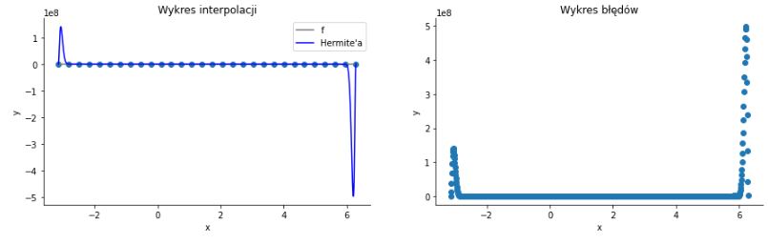

Rys. 5.4.1.1. Wykres wielomianu interpolacyjnego i błędów przybliżenia dla 30 węzłów

|  |  |
| --- | --- |
|  | Wartości błędów |
| Największy bezwzględny błąd | 497884466.565941 |
| Suma kwadratów różnic | 2477033188934107136.000000 |

Tabela. 5.4.1.1. Błędy przybliżenia dla równomiernego rozkładu 30 węzłów

#### **Rozkład węzłów zgodnie z zerami wielomianu Czebyszewa**

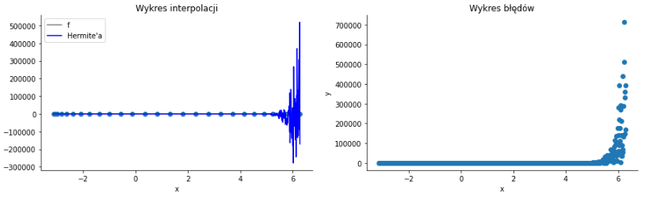

Rys. 5.4.1.2. Wykres wielomianu interpolacyjnego i błędów przybliżenia dla 30 węzłów

|  |  |
| --- | --- |
|  | Wartości błędów |
| Największy bezwzględny błąd | 713155.316111 |
| Suma kwadratów różnic | 2282392034111.568359 |

Tabela. 5.4.1.2. Błędy przybliżenia dla 30 węzłów Czebyszewa

#### **Dla 100 węzłów (Decimal)**

Zdecydowałem się również sprawdzić, jak będzie wyglądała dokładność przybliżenia, jeżeli obliczeń dokonam na liczbach typu Decimal (dokładanie – na instancjach klasy Decimal). Ustawiłem precyzję na 100 znaków i wykonałem kilka wykresów. Okazuje się, że nawet przy 100 węzłach (tylko dla rozkładu zgodnie z zerami wielomianu Czebyszewa), nie zaobserwujemy nasilającego się błędu w okolicach końca przedziału, na którym przeprowadzana jest interpolacja. Widzimy więc, że wcześniejszy błąd, który obserwowaliśmy, korzystając z węzłów rozmieszczonych zgodnie z zerami wielomianu Czebyszewa, wynika z niewystarczającej precyzji reprezentacji liczb zmiennoprzecinkowych w komputerze.

#### **Równomierny rozkład**

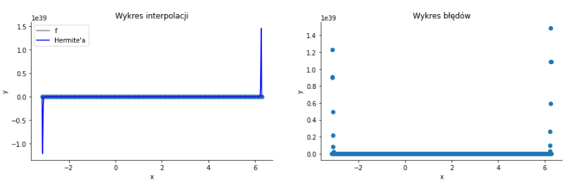

Rys. 5.4.1.2. Wykres wielomianu interpolacyjnego i błędów przybliżenia dla 100 węzłów

|  |  |
| --- | --- |
|  | Wartości błędów |
| Największy bezwzględny błąd | $$1.48∙{10}^{39}$$ |
| Suma kwadratów różnic | $$8.46∙{10}^{78}$$ |

Tabela. 5.4.1.2. Błędy przybliżenia dla równomiernego rozkładu 100 węzłów

#### **Rozkład węzłów zgodnie z zerami wielomianu Czebyszewa**

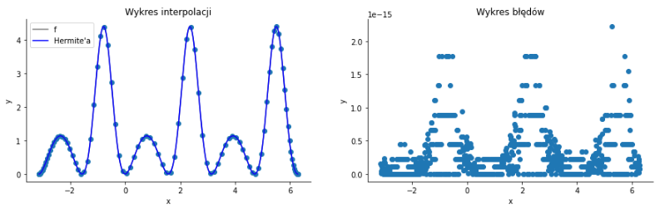

Rys. 5.4.1.2. Wykres wielomianu interpolacyjnego i błędów przybliżenia dla 100 węzłów

|  |  |
| --- | --- |
|  | Wartości błędów |
| Największy bezwzględny błąd | $$2.22∙{10}^{-15}$$ |
| Suma kwadratów różnic | $$2.45∙{10}^{-28}$$ |

Tabela. 5.4.1.2. Błędy przybliżenia dla 100 węzłów Czebyszewa

### Wyznaczanie wielomianu najlepiej przybliżającego interpolowaną funkcję

#### **Metodologia postępowania**

W celu wyznaczenia wielomianu, który najlepiej przybliża interpolowaną funkcję, wyznaczałem wielomiany dla coraz większej liczby węzłów interpolacyjnych. Testy wykonałem zarówno dla punktów równomiernie rozłożonych, jak i punktów rozmieszczonych zgodnie z zerami wielomianu Czebyszewa, za każdym razem wykonując test dla liczb zmiennoprzecinkowych oraz dla instancji klasy Decimal (z precyzją ustawioną na 100 znaków). Jako kryterium, według którego decydowałem, czy dany wielomian przybliża funkcję lepiej niż inny wielomian, wykorzystałem sumę kwadratów różnic dla 1000 równoodległych punktów punktów z przedziału $\left[-π, 2π\right]$**(2.1.3.)**.

Początkowo dokonałem obliczeń dla węzłów równoodległych, poczynając od 2 i kończąc na 50 węzłach. Okazało się, że przybliżenie funkcji, z wykorzystaniem tej metody, jest bardzo niedokładne, a najlepsze przybliżenie uzyskałem dla 5 węzłów (wielomianu 4. stopnia). W przypadku, gdy wykorzystałem rozmieszczenie węzłów zgodne z zerami wielomianu Czebyszewa, dokładność się bardzo poprawiła i najlepsze przybliżenie uzyskałem dla 20 węzłów (wielomianu 19. stopnia).

Kolejne obliczenia wykonałem, korzystając z klasy Decimal z ustawioną precyzją na 100 znaków. W przypadku, gdy wykorzystałem równomiernie rozmieszczone węzły, najlepsze przybliżenie otrzymałem również dla 5 węzłów. Dopiero skorzystanie z węzłów Czebyszewa oraz zmiennych typu Decimal (precyzja ustawiona na 100 znaków), pozwoliło na uzyskanie najlepiej przybliżającego funkcję wielomianu dla 100 punktów o błędzie wynoszącym tylko $2.45∙{10}^{-28}$.

#### **Wykres wielomianu najlepiej przybliżającego funkcję**

W tej sekcji umieściłem wykresy, które przedstawiają najlepiej przybliżające funkcję wielomiany (dla zmiennych typu float i Decimal). W obu przypadkach węzły były rozmieszczone zgodnie z zerami wielomianu Czebyszewa.

#### **Dla zmiennych typu float**

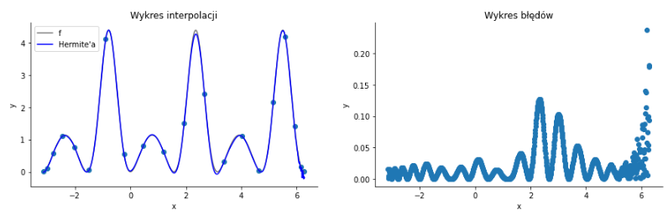

Rys. 6.2.1.1. Wykres wielomianu interpolacyjnego Hermite’a i błędów przybliżenia dla 20 węzłów

|  |  |
| --- | --- |
|  | Wartości błędów |
| Największy bezwzględny błąd | 0.237147 |
| Suma kwadratów różnic | 1.280868 |

Tabela. 6.2.1.1. Błędy przybliżenia dla najlepszego wielomianu dla zmiennych typu float,   
wyznaczonego przy pomocy interpolacji Hermite’a

#### **Dla instancji klasy Decimal**

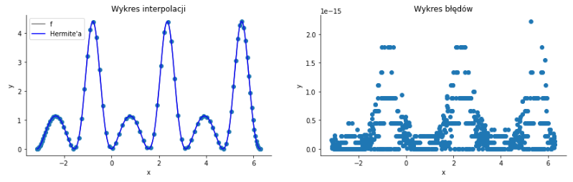

Rys. 6.2.2.1. Wykres wielomianu interpolacyjnego Hermite’a i błędów przybliżenia dla 100 węzłów

|  |  |
| --- | --- |
|  | Wartości błędów |
| Największy bezwzględny błąd | $$2.22∙{10}^{-15}$$ |
| Suma kwadratów różnic | $$2.45∙{10}^{-28}$$ |

Tabela. 6.2.2.1. Błędy przybliżenia dla najlepszego wielomianu dla instancji klasy Decimal,   
wyznaczonego przy pomocy interpolacji Hermite’a

### Wnioski

* Przeprowadzona analiza wykazała, że podobnie jak w przypadku metody Newtona oraz metody Lagrange’a, uzyskiwane przybliżenie dla węzłów równomiernie rozmieszczonych jest niedokładne. W przypadku każdej z metod dało się zaobserwować szybko nasilający się efekt Runge’go.
* Również w przypadku interpolacji Hermite’a, zastosowanie węzłów rozmieszczonych zgodnie z zerami wielomianu Czebyszewa, pozwala na znaczącą poprawę jakości przybliżenia.
* Największy wpływ na niedokładność przybliżenia (podczas wykorzystywania węzłów Czebyszewa) ma błąd zaokrąglenia liczb zmiennoprzecinkowych w pamięci komputera. Po raz pierwszy mogliśmy zaobserwować takie zjawisko dla interpolacji, przy pomocy 21 węzłów Czebyszewa. W takiej sytuacji, w zwiększeniu dokładności obliczeń pomocne jest zastosowanie klasy Decimal oraz ustawienie wystarczająco wysokiej precyzji (liczby dokładnie wyznaczanych cyfr).